本模板涵盖了投稿论文须要遵循的各项标准和规则，如格式、单位、图、表、标点符号、正斜体以及参考文献著录规则等，本模板中列出的示例为参考编制，不代表该论文原文。请仔细阅读本模板。

投稿注意事项：
1.请在Word2010及以上版本撰稿；
2.以上论文元数据请逐条以无格式文本粘贴入相应文本框，以免覆盖设定的格式；
3.常用样式已列在功能区，请选中相应内容后点击对应样式，如，选中正文中的一级标题，点击功能区“一级标题”样式；
4.投稿前务必仔细阅读本模板，未按模板投稿的稿件编辑部会通知返修重投；
5.不明之处请参考我刊已发表论文或致电编辑部。

请单击输入标题（宋体二号加粗）
作者：8个以内（作者地址不同，请标注地址标号，为上标），通信作者右上角需标识*号（黑体五号）
（作者地址，如1. 名称，省市 邮编；2.）
摘 要 ，不分段，独立成文，简明扼要、条理清晰、内容准确、突出创新。字数400字左右。以“介绍了…”、“简述了…”等句式指示论文主题所涉及的各论题及其内容范围。以“指出了…”、“得出…”等句式表述作者的创新性见解的具体内容，包括学术观点、发展方向预测以及建设性意见。（楷体5号）
关键词 关键词1；关键词2；……（5~8个，以“；”分隔）（楷体5号）

Please type in English title：词首除介词外大写（Times New Roman四号加粗）
ZUO Zhe：姓大写，名词首大写（Times New Roman五号），上角标和中文一致
（英文地址和中文一致）
ABSTRACT 150-300个英文单词。写作应符合英文思维和表达习惯，使用书面语，语法严谨，逻辑清晰，言简意赅，慎用长难句。不出现“This paper introduces…”，“the author discusses…”或“in this paper”等字样；注意主谓、时态、单复数等的一致性。英文摘要的质量高低将直接影响论文在国际上的被检索率与被引频次，也会对刊物的总检索率产生较大影响。为此，对于英文摘要质量较低的论文，编辑部将请作者重新撰写或不予接受，敬请周知。（Times New Roman五号）
Key words technical paper; revision; form(中、英文关键词一一对应)（Times New Roman五号）

示例及说明：
芽孢杆菌对肉鸡生产性能、肠道发育和微生物区系的影响

刘 磊¹ 朱立先^{2*}

（1.山东农业大学动物科学技术学院，山东泰安 271018；2.山东农业大学食品科学与水产学院，山东泰安 271018）

摘要：（目的）本实验旨在研究……的作用……。（方法）181日龄肉鸡……；将肉鸡（Arbor Acres）随机分为4组，每组6个重复，每个重复100只鸡。肉鸡随机接受以下4种处理之一，为期42天：对照组……（结果）结果如下：①添加……（结论）得出结论……

关键词：肉鸡；性能；……

Effects of Sporolactobacillus on Performance, Intestinal Development and Microflora of Broilers
LIU Lei¹ ZHU Lixian^{2*}
（1. College of Animal Science and Technology, Shandong Agricultural University, Shandong Tai’an 271018, China; 2. College of Food Science and Echnology, Shandong Agricultural University, Shandong Tai’an 271018, China）
Abstract: (Objective) This experiment was conducted to investigate the effects of…….(Method) One hundred and eighty one-day-old broilers……; all diets were formulated ……The broilers (Arbor Acres) were randomly allocated to 4 groups with 6 replicates per group and 100 chickens per replicate. The broilers were randomly subjected to one of the following 4 treatments for 42 days: control group……(Result) The results showed as follows: 1) adding……(Conclusion) It is concluded that……
Key words: broilers; performance;……

作者信息及基金项目信息
作者简介：姓名，学历、职称，研究方向为XXXX 。
*通信作者：姓名，学历、职称。
收稿日期：年-月-日
基金项目：先国家后地方（宋体小五号）（基金项目要列出编号）

引言部分无需标题（这部分内容要简明扼要，少占版面）。

中文为宋体，英文及数字为Times New Roman，希腊字母为Symbol，字号均为五号。可选中文本，选择开始菜单-样式/格式-“正文部分”格式。
正文中第一次出现的英文缩写需要写出英文全称（常见缩写除外，如DNA、RNA、HPLC）。引用国外作者文献时，只写作者的姓，首字母大写。
请参考本刊近年来所刊载的同类论文书写格式。
1 一级标题 材料与方法（黑体五号）
下级标题及内为均为宋体五号
正文中文为宋体，英文及数字为Times New Roman，希腊字母为Symbol，字号均为五号。
可选中文本，选择开始菜单-样式/格式-“正文”格式。
1.1.1 三级标题（宋体五号）
正文中文为宋体，英文及数字为Times New Roman，希腊字母为Symbol，字号均为五号。
可选中文本，选择开始菜单-样式/格式“正文”格式。
$R_{1}(\%)=\left(1−\frac{m_{2}}{m_{0}}\right)×100$ （1）
（请使用公式编辑器，宋体五号)
关于公式的各字母所代表的意义，要另起一行，要写明所代表的含义，变量要斜体且一定要标出单位。
例如以上面的公式为列。
式中：m₀----初始体重（g）;
m₂----末体重（g）。

2 一级标题 材料与方法（黑体五号）
下级标题及内为均为宋体五号 正文中文为宋体，英文及数字为Times New Roman，希腊字母为Symbol，字号均为五号。 可选中文本，选择开始菜单-样式/格式-“正文”格式。

表1 请输入表题（宋体小五号）
水平 | 因素
水平 | A（发酵时间，h） | B（接种量，%） | C（加水量，mL/g）
-1 | 27 | 32 | 0.6
0 | 2 | 31 | 0.7
1 | 0.4 | 30 | 0.8
注：表中字体中文为宋体，英文及数字为Times New Roman，六号。
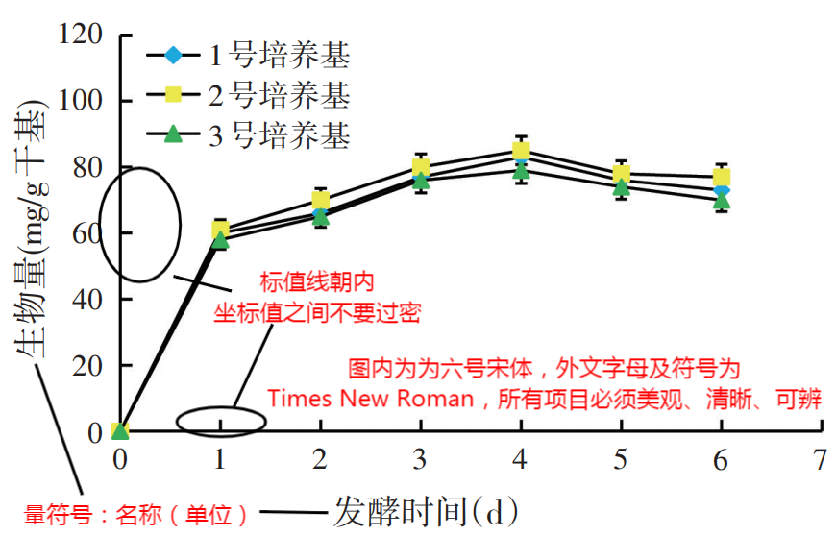
图1 请输入图题（宋体小五号）

为了方便直接对原图进行编辑并做规范化处理，请提供矢量图重新排入word文档中（如果是照片如图2需300线以上）。
特别说明：请勿将图另存为图片格式后插入或采用右键选择图片方式插入，要将矢量图直接插入word文件中，请确保插入后的图片仍可链接到软件中直接编辑修改。
自检方法：作图后请双击图片，查看图片能否链接到原作图软件，能链接即为矢量图，如单击后出现图片工具，则不是矢量图。
附：常用软件绘制的图文件插入Word文档方法参考如下：
（1）Matlab：图形窗口下选择Edit——Copy Figure，到Word 中粘贴。
（2）Origin：在图片空白处，右击，选择Copy page，到Word 中ctrl+V粘贴即可。
（3）CAD：在CAD 中点击要插入Word 的图形，然后右击——复制，到Word 中粘贴。
（4）visio：在Word 点“插入”——“对象”——“由文件创建”——选择已存在的visio 绘图。
（5）CoreDRAW：在CoreDRAW中将文件另存为WMF格式，然后在word中“插入——图片——来自文件”。
（6）PRO/E：在Pro/E中线框模式（在绘图模式下也可以）下直接另存为*.CGM文件，然后在WORD中插入。
（7）Illustrator：在Illustrator中选“文件——导出”为emf格式，在word中插入图片——选择emf格式的文件。
（8）OmniGraffle：点击file export，选择格式为 Visio xml document，在Word 点“插入”——“对象”——“由文件创建”。
（9）matplotlib：保存为svg格式，再用inkscape转成emf格式，在word中插入图片——选择emf格式的文件。
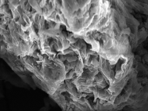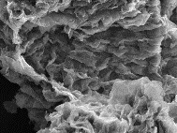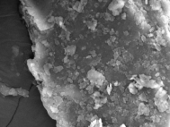
a- a图题 ；b- b图题 ；c- c图题
图2 请输入图题（宋体五号）

3.对表格的要求
表格为三线表。表格中的项目名称，关于营养成分名称，使用全称或缩写要全文保持一致。配方日粮组成表中，写明预混料的组成及营养水平值的来源（是实测值还是计算值）。表中无须用中英文对照，只用中文即可。表身中一律填入具体数字或文字，“表内‘空白’代表未测或无此项，‘－’或‘…’代表未发现，‘0’代表实测结果为零”。

4.关于统计学上显著性的描述的要求
关于显著性论述必须要有字母区分，原则上P<0.05视为差异显著，通常用小写字母区别；P<0.01
为差异极显著，用大写字母区分；0.1<P<0.05为有显著性趋势，P>0.05视为差异不显著。

5.关于日粮配方的要求
配方要符合生产实际，理论上要求合计一定是100，合计不是100的不列合计数。不包括一些药物，要交待预混料配方含量（对预混料进行说明注释时注意确认好是预混料中的各成分含量，还是预混料向全价料提供后的各成分含量），营养水平要写明是实测值还是计算值。

6.关于参考文献，本刊采用顺序编码制

7.关于斜体
正文和参考文献中的外来词，如in vitro,in vivo等，化合物构型如D-, L-, DL- 等，植物微生物属及属以下名称，基因符号均斜体。

参考文献（黑体小五号，居中）
(文献著录为六号字，中文宋体，英文和数字用“Times New Roman”，标点符号都用英文格式，且加空格。参考文献提倡必要引用)
1. 对于标准的引用，无需写入参考文献中，请在正文中写清标准号、标准名称
例：
GB/T 23372—2009 《食品中无机砷的测定 液相色谱-电感耦合等离子体质谱法》

2. 作者写全，三人以上后用等
例：
- 金星, 贺禹丰, 周永华, 等. 唾液乳杆菌CCFM 1054通过改变肠道菌群缓解空肠弯曲杆菌在小鼠体内的感染[J]. 食品与发酵工业, 2020, 46(5): 1-8.

- 英文参考文献，刊名要求写全称
例：
[1] MEENA L, MASUCCI F, DE ROSA G,et al.Effects of Aspergillus oryzae extract and a Saccharomyces cerevisiae fermentation product on intake, body weight gain and digestibility in buffalo calves[J].Animal Feed Science and Technology,2008,140:67-77.
[2] ROSS G R, GUSILS C, RUBÉN O, et al. Effects of probiotic administration in swine[J/OL]. Journal of Bioscience and Bioengineering,2009,doi:10.1016/j.jbiosc.2009.11.007.
[3] CHRISTINE M. Plant physiology: plantbiology in the Genome Era[J/OL]. Science, 1998,281:331-332[1998-09-23]. http://www.sciencemag.org/cgi/collection/anatmorp.

内文引用：
Meena等^{[1]}

参考文献全面实例：
期刊：[序号] 著者. 篇(题)名[J]. 刊名, 出版年, 卷号(期号): 起-止页码.
[1] BRUNO S N F, VAITSMAN D S, KUNIGAMI C N, et al. Influence of the distillation processes from Rio de Janeiro in the ethyl carbamate formation in Brazilian sugar cane spirits[J]. Food Chemistry, 2007, 104(4): 1 345-1 352.
[2] 刘春利, 沈宁燕, 倪辉, 等. 乙醇对法夫酵母发酵合成虾青素的影响[J]. 食品与发酵工业, 2018,44(3):1-7.
[3] 邓丽丽, 王佳文, 袁丁, 等. 竹节参总皂苷通过NLRP1和NLRP3炎症小体途径减轻衰老大鼠神经细胞凋亡的作用研究[J]. 中草药, 2017, 48(23): 4 941 – 4 951.

学位论文：[序号] 作者. 篇(题)名[D]. 学位授予单位城市名: 单位名称(若为学校只标注到大学名称), 出版年.
[4] ALMSR B .Infrared spectroscopic studies on solid oxygen[D].Berkeley: University of California, 1995.
[5] 潘杨. NLRP3炎症小体在帕金森病神经炎症中的作用及治疗学意义研究[D].南京：南京医科大学，2016.

专著：[序号] 主要著作责任者. 书名[M]. 版次[第一版可略]. 出版地: 出版者, 出版年: 页码.
[6] KIRKP M, CANNON P F, DAVID J C, et al. Ainsworth and baby’s dictionary of fungi[M]. 9th ed. Wallingford: CAB International, 2001.
[7] 罗永康. 生物活性肽功能与制备[M]. 北京: 中国轻工业出版社, 2019.

专利：[序号] 专利申请者(所属单位). 专利题名: 专利国别, 专利号[P].公告日期或公开日期.
[8] MARUTA K, MIYAZAKI H. Poultry eggshell strengthening composition: Japan, WO/1998/014560[P]. 1998-09-04.
[9] 袁涛, 张露, 涂宗财, 等. 一种覆盘子有效部位的制备方法及其应用: 中国, CN111067951A[P]. 2020-04-28.

会议论文集：[序号] 作者(报告人).题名[C].会议录或会议名.出版地:出版者,出版年:起-止页码.
[10] YUFIN S A. Geoecology and computer[C]. Proceedings of the Third International Conference on Advance of Computer Methods in Geoetechnical and Geoenvironmental Engineering. Rotterdam: A. A. Balkema, 2000.
[11] 雷光春. 综合湿地管理[C]. 综合湿地管理国际研讨会论文集. 北京：海洋出版社, 2012.

